高效演练·跟踪检测
1.(RJ必修2·P105改编题)若水合甲烷晶体(CH₄·nH₂O)中平均每46个水分子构成8个分子笼，每个分子笼可容纳1个CH₄分子或1个游离的H₂O分子，若晶体中每8个分子笼只有6个容纳了CH₄分子，另外2个被游离H₂O分子填充，则晶体中n值为( )
A.14 B.8 C.7 D.6
【解析】选B。由平均每46个水分子构成8个分子笼，每个分子笼里容纳1个CH₄分子或1个游离的H₂O分子，可知分子笼中共有6个CH₄分子和2个H₂O分子，这8个分子笼中共有6个CH₄分子和48个H₂O分子，所以“可燃冰”的平均组成为CH₄·8H₂O，故选B。
2.(RJ必修2·P72改编题)下列过程所发生的化学变化属于取代反应的是( )
A.CH₄+Cl₂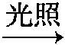CH₃Cl+HCl
B.CH₂＝CH₂+Br₂CH₂BrCH₂Br
C.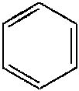+3H₂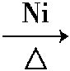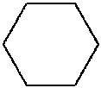
D.nCH₂＝CH₂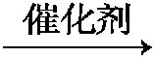
【解析】选A。A为取代反应，B、C为加成反应，D为加聚反应。
3.(LK必修2·P99改编题)制取一氯乙烷，采用的最佳方法是( )
A.乙烷和氯气取代反应 B.乙烯和氯气加成反应
C.乙烯和HCl加成反应 D.乙烯和盐酸作用
【解析】选C。乙烷和氯气取代反应可生成一氯乙烷、二氯乙烷等多种取代物，产品不纯，且难以分离，故A错误；乙烯和氯气加成反应生成二氯乙烷，不是一氯乙烷，故B错误；乙烯和HCl加成反应只生成一氯乙烷，得到的产物较为纯净，故C正确；乙烯和盐酸不反应，故D错误。
4.(SJ必修2·P89改编题)下列各组有机物中，仅用溴水不能鉴别出的是( )
A.苯、四氯化碳 B.甲烷、乙烷
C.乙烯、乙烷 D.苯、酒精
【解析】选B。苯的密度比水小，四氯化碳的密度比水大，色层的位置不同，可鉴别，故A不符合题意；甲烷和乙烷，不能鉴别，故B符合题意；乙烯可与溴水发生加成反应而使溴水褪色，而乙烷不反应，可鉴别，故C不符合题意；苯不溶于水，而酒精与水混溶，可鉴别，故D不符合题意。
【模拟预测强化练】
1.下列反应中属于取代反应的是( )
A.乙烷和氯气制氯乙烷
B.乙烯与氯化氢反应制氯乙烷
C.苯完全燃烧生成CO₂和水
D.乙烯使酸性KMnO₄溶液褪色
【解析】选A。A为取代反应，B为加成反应，C、D为氧化反应。
2.(2016·淮安模拟)下列说法错误的是( )
A.使用可降解塑料聚二氧化碳，能减少白色污染
B.实施“煤改气”“煤改电”等清洁燃料改造工程，有利于保护环境
C.雷雨过后感觉到空气清新是因为空气中产生了少量的二氧化氮
D.通常所说的三大有机合成材料是指塑料、合成纤维、合成橡胶
【解析】选C。使用可降解材料，能减少塑料等白色污染，A项正确；煤的燃烧会造成环境污染，实施“煤改气”或“煤改电”有利于保护环境，B项正确；雷雨过后空气清新是因为雨水净化了空气，产生了少量O₃，不是因为产生了少量的二氧化氮，C项错误；三大合成材料指的是塑料、合成纤维、合成橡胶，D项正确。
3.(2016·洛阳模拟)有三种不同的基团，分别为—X、—Y、—Z。若三种基团同时分别取代苯环上的三个氢原子，能生成的同分异构体的数目是( )
A.10 B.8 C.6 D.4
【解析】选A。先将任意一个基团置于苯环上，然后将另两个基团作为取代基，运用“定位组合”策略来推导其可能结构。譬如，将其视为X代苯的Y、Z的二元取代物时，可将其“等效氢”的位置编号为a、b、c三种：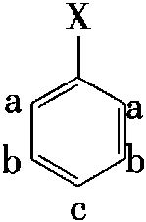。此时Y、Z依次进入这三种位置的组合方式(前一字母表示取代基团为Y时)有：a-a、a-b、a-c、b-a、b-b、b-c、c-a、c-b共八种(但其中a-b、b-a各有邻位、对位两种结构)。但有不少解题者错误地认为a-b与b-a、a-c与c-a、b-c与c-b分别是等同结构，因为他们没有注意到-X、-Y、-Z是“三种不同的基团”(如果三种基团相同，则只有6种同分异构体)。
【互动探究】(1)若三个基团为—X、—X、—Z，
同时分别取代苯环上的三个氢原子生成的同分异构体数目是多少？
提示：6种。两个—X在苯环上可出现邻、间、对三种相对位置，则—Z可取代的位置如图所示：
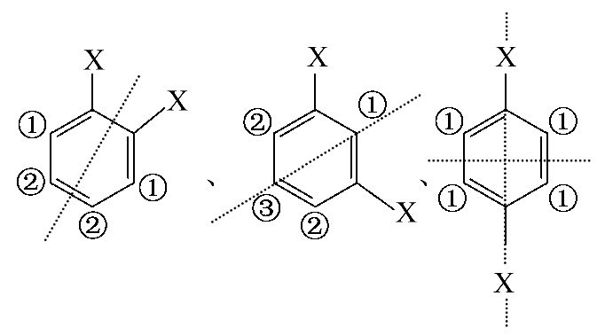，共有6种。
(2)若三个相同的基团—X同时分别取代苯环上的三个氢原子生成的同分异构体数目是多少？
提示：3种。两个—X在苯环上可出现邻、间、对三种相对位置，则—X可取代的位置如图所示才不会出现重复：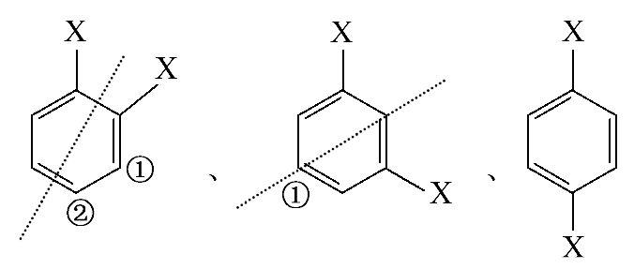连接—X会与前面出现重复，因此共有3种。
【加固训练】(2016·天津市南开区模拟)下列有机化合物的一氯代物种类最多的是(不考虑立体异构)( )
A.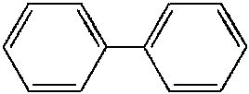 B.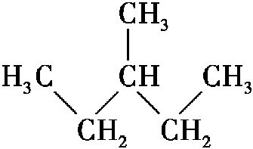
C.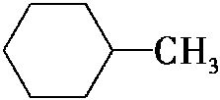 D.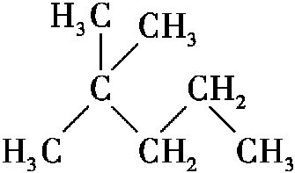
【解析】选C。本题考查同分异构体数目的判断，意在考查学生的“有序”思维能力。A项，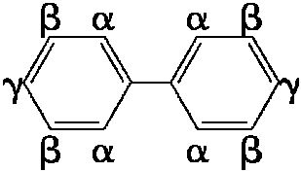有三类氢原子，故有三种一氯代物；B项，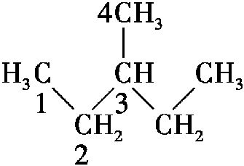有四类氢原子，故有四种一氯代物；C项，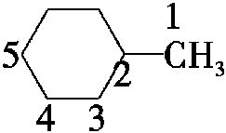有五种一氯代物；D项，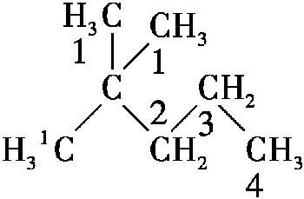有四种一氯代物。
4.下列关于苯的叙述正确的是( )
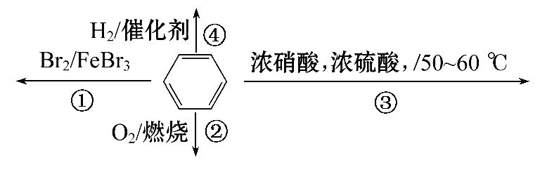
A.反应①为取代反应，有机产物与水混合浮在上层
B.反应②为氧化反应，反应现象是火焰明亮并带有浓烟
C.反应③为取代反应，有机产物是一种烃
D.反应④中1 mol苯最多与3 mol H₂发生加成反应，是因为苯分子含有三个碳碳双键
【解析】选B。苯与液溴发生取代反应，生成溴苯，溴苯的密度比水大，所以与水混合沉在下层，故A错误；苯在空气中能燃烧，发生氧化反应，燃烧时火焰明亮并带有浓烟，故B正确；苯能与硝酸发生硝化反应生成硝基苯，硝基苯中除了含有C、H，还含有N和O，不属于烃，故C错误；苯分子没有碳碳双键，而是一种介于碳碳单键和双键之间独特的键，故D错误。
5.(2014·海南高考改编题)卤代烃在生产、生活中具有广泛的应用，回答下列问题：
(1)多氯代甲烷常作为有机溶剂，其中分子结构为正四面体的是__________，工业上分离这些多氯代甲烷的方法是 ________________________。
(2)三氟氯溴乙烷(CF₃CHClBr)是一种麻醉剂，写出其所有同分异构体的结构简式__________________(不考虑立体异构)。
(3)聚氯乙烯是生活中常用的塑料，工业生产聚氯乙烯的一种工艺路线如下：
乙烯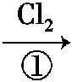1，2-二氯乙烷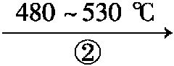氯乙烯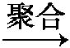聚氯乙烯
反应①的化学方程式为_____________________________________________，
反应类型为________________。
【解析】(1)甲烷与氯气发生取代反应生成四种取代产物，一氯甲烷为气态，二氯甲烷、三氯甲烷和四氯化碳均为液态，其中氯仿、四氯化碳常作为有机溶剂，其中只有四氯化碳的空间结构为正四面体；由于相互溶解，所以只能根据沸点差异进行分馏得到各种多氯代甲烷；(2)三氟氯溴乙烷(CF₃CHClBr)的结构可以依据氟原子在不同碳原子上先分为两类，然后再分别添加氯、溴和氢原子，结构有CF₂HCFBrCl、CF₂ClCHFBr、CF₂BrCHFCl，共三种；(3)乙烯与氯气反应生成1，2-二氯乙烷，反应方程式为H₂CCH₂+Cl₂CH₂ClCH₂Cl，反应类型为加成反应。
答案：(1)四氯化碳 分馏
(2)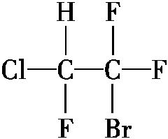、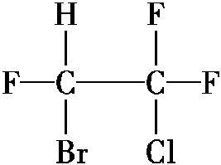、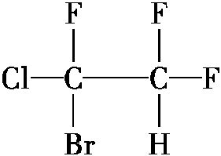
(3)H₂CCH₂+Cl₂CH₂ClCH₂Cl 加成反应


